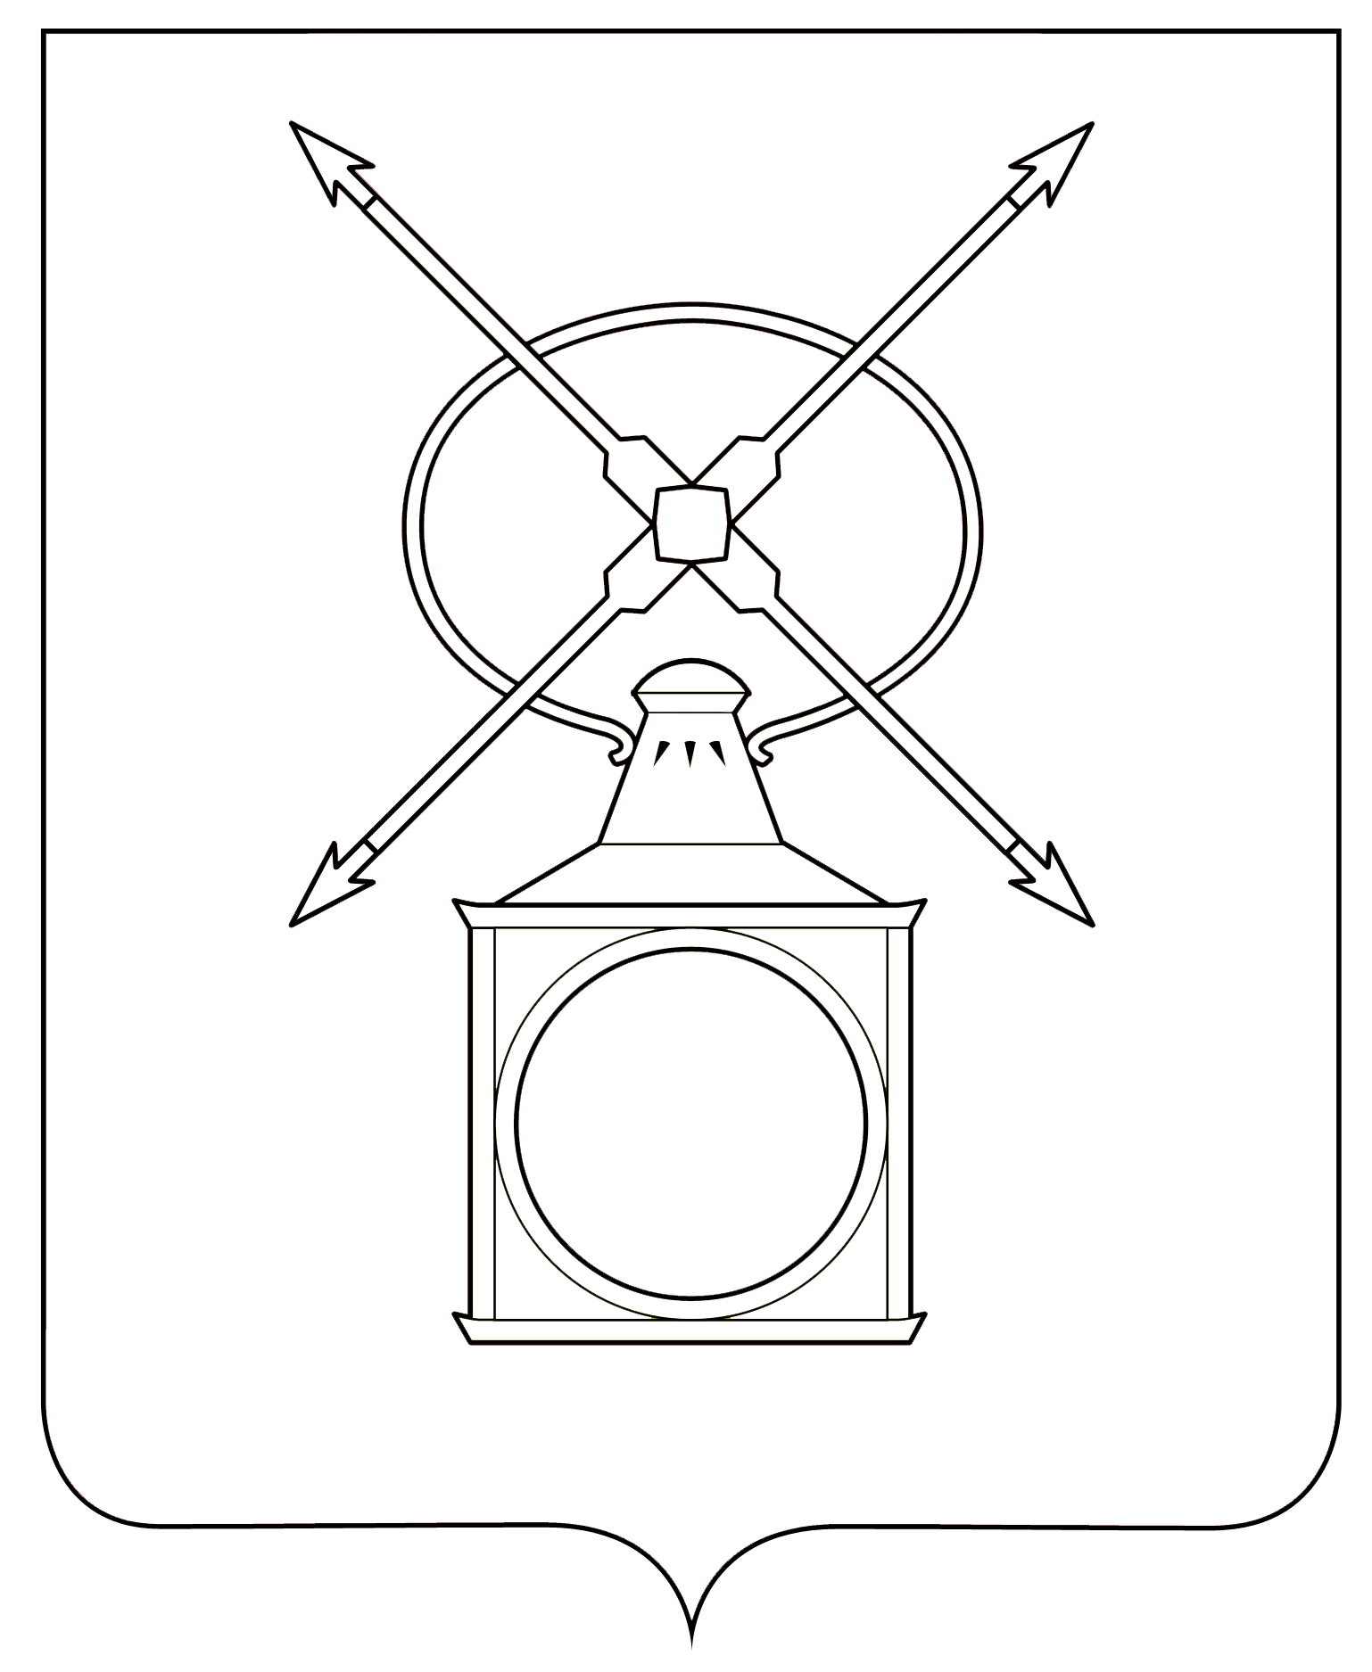

АДМИНИСТРАЦИЯ
ГОРОДСКОГО ПОСЕЛЕНИЯ РУЗАЕВКА
РУЗАЕВСКОГО МУНИЦИПАЛЬНОГО РАЙОНА
РЕСПУБЛИКИ МОРДОВИЯ

П О С Т А Н О В Л Е Н И Е

от 27.06.2024 года № 1456

г. Рузаевка

Об определении способа формирования фонда капитального ремонта

многоквартирных домов

В соответствии с частью 7 статьи 170 Жилищного кодекса Российской Федерации, Федеральным законом от 6 октября 2003 года № 131-ФЗ "Об общих принципах организации местного самоуправления в Российской Федерации» и Уставом городского поселения Рузаевка, администрация городского поселения Рузаевка

п о с т а н о в л я е т:
1. Для многоквартирных домов определить способ формирования фонда капитального ремонта на счете регионального оператора, а именно, Некоммерческой организации «Республиканский Фонд капитального ремонта многоквартирных домов» по следующим адресам:
РМ, г. Рузаевка, ул. Трынова, д. 22;
РМ, г. Рузаевка, ул. Горького, д. 60;
РМ, г. Рузаевка, ул. Юрасова, д. 19В;
РМ, г. Рузаевка, ул. Юрасова, д. 23;
РМ, г. Рузаевка, ул. Маяковского, д. 87Д;
РМ, г. Рузаевка, Школьный бульвар, д. 1.
2. Контроль за исполнением настоящего постановления возложить на Первого заместителя Главы администрации.
3. Настоящее постановление подлежит опубликованию на официальном сайте органов местного самоуправления городского поселения Рузаевка по адресу: www. ruzaevka-gp.gosuslugi.ru.

Глава администрации
городского поселения Рузаевка А.Ю. Домнин

